Муниципальное бюджетное общеобразовательное учреждение

«Бурлаковская средняя общеобразовательная школа»





С. Бурлаки, 2019 г

Муниципальное бюджетное общеобразовательное учреждение

«Бурлаковская средняя общеобразовательная школа»

Автор:

*Бачкина Елена Николаевна,*

*учитель начальных классов*

С. Бурлаки, 2019 г

Содержание:

Пояснительная записка ………….……………………………………………….4

Актуальность ……………………………………………………………………..5

Цели, задачи ...………………………………………………………...…………..6

Ожидаемый результат ……………………………………………………………7

Формы и методы работы …………………………………………………………8

Паспорт экологической тропы …………………………………………………..9

Маршрут экологической тропы ……………………………………………….11

Схема маршрута экологической тропы ………………………………………..25

Приложения

Приложение № 1 Памятка «Как вести себя наедине с природой» ………….26

Приложение № 2 Таблица «Состояние деревьев» …………………………..27

Приложение № 3Инструкция «Как проверить силу ветра» …………………28

Приложение № 4 Схема «Музыка ветра» ……………………………………..29

Приложение № 5 Схема «Солнечные часы» ………………………………….30

Приложение № 6Определение чистоты воздуха с помощью «индикатора» .31

Приложение № 7 Опыт «Жучиный дозор» ……………………………………32

Приложение № 8 Опыт «Сравнение почв» ……………………………………33

Приложение № 9 Опыт «Эрозия почвы» ……………………………………...34

**«Каждый обязан сохранять**

**природу и окружающую среду,**

**бережно относиться к природным**

**богатствам».**

**Конституция РФ**

В настоящее время остро стоит проблема экологического образования населения. Необходима система экологического просвещения, в которую входили бы не только средства массовой информации и экологические курсы в школах и других учебных заведениях, но и непосредственное общение человека с природой. В этом случае помогут экологические тропы.

Причиной создания данного проекта послужила обеспокоенность и

понимание современных экологических проблем и желание защищать окружающую среду. Из опасного противника, которым природа была на заре цивилизации, она превратилась в хрупкого товарища, требующего нашего покровительства.

Живя в селе, мы видим, как потребительское, а порой и равнодушное

отношение к природе усугубляется с каждым днём: мусор, сломанные деревья, разорённые гнезда, разрушенные муравейники. Вправе ли мы не взвешивать свое поведение в природе на весах совести? Живая красота вокруг нас, естественная среда воздействует на духовную сущность человека, требует, чтобы мы руководствовались этическими нормами, не нарушали нравственного равновесия между человеком и жизнью природы.

Мы считаем, что нельзя ограничиваться простым созерцанием экологических проблем. Наш экологический проект будет способствовать тому, чтобы дети увидели и почувствовали красоту природы, задумались о роли человека, о разумном использовании природных богатств и их охране.

**Актуальность**

Один из важнейших компонентов экологической развивающей среды  **—** экологическая тропа, которая позволяет ученику наглядно познакомиться с разнообразными процессами, происходящими в природе, изучить живые объекты в их естественном природном окружении, получить навыки простейших экологических исследований, определить на элементарном уровне местные экологические проблемы и по-своему решить их.

Планирование работы на экологической тропе возможно осуществлять с учетом сезонных изменений и местных условий. Важно сочетать ознакомление детей с яркими объектами растительного и животного мира, сезонными явлениями и видами труда в природе.

При организации работы на экологической тропе можно использовать разнообразные формы: экскурсии, занятия-опыты, занятия-наблюдения, экологические игры, конкурсы, викторины, праздники. Экологическая тропа – это средство экологического образования, нравственного, эстетического, трудового воспитания учащихся.

**Цель**: создание Экологической тропы для проведения занятий по экологии, чтобы способствовать воспитанию экологической культуры поведения человека, как части общей культуры взаимоотношений людей друг с другом, так и отношения человека к природе.

**Задачи**:

Образовательные:

углубить, обобщить и закрепить знания по биологии, экологии, краеведению;

расширить элементарные сведения об объектах, процессах и явлениях окружающей среды

учить выбирать рациональные и щадящие методы погружения в природу;

Развивающие:

научить видеть, замечать различные проявления антропогенного фактора, которые можно наблюдать в зоне маршрута тропы, уметь комплексно оценивать среду;

научить сочетать активный отдых с изучением окружающей среды, трудом, направленным на защиту природы и обучить навыкам исследовательской работы;

познакомить с различными способами изучения природной среды;

формировать навыки конструктивного восприятия мира живой и неживой природы;

учить использовать профессиональную терминологию, контролировать чистоту и правильность речи;

Воспитательные:

создать условия для самореализации подростков и повышения их экологического сознания, а также социальной активности.

**Ожидаемый результат**

Результатом реализации воспитательного мероприятия должна быть сформированная готовность ребёнка к правильному взаимодействию с окружающей средой. Эта готовность включает в себя следующее:

эмоциональную готовность – восприимчивость к миру природы, чувство удивления, восторженности, эмоционально-положительное отношение к её объектам; осознание экологической опасности, угрожающей планете из-за нерационального использования природных ресурсов и загрязнения окружающей среды.

Интеллектуальную готовность – определённый уровень информированности детей о природе, возрастной уровень эрудиции и познавательных интересов, осознания себя как носителя экологической культуры; изучение природы родного края, его флоры, фауны, экологического состояния, выявление существующих экологических проблем и содействие в их решении.

Деловую готовность – возможность реализовывать свои знания в разнообразных ситуациях, желание и потребность участвовать в природоохранной деятельности, заботиться о чистоте своего дома, двора, улицы, села.

**Формы и методы работы на экологической тропе**

 Экологические беседы; экологические экскурсии, экологические акции; обсуждение и проигрывание ситуаций; лаборатория юного эколога; эмоциональные ситуации;  экологические игры; трудовой десант.

Экологическая тропа – это своеобразный учебно – просветительский кабинет в природных условиях, сочетающий в себе возможность образования, воспитания и отдыха. Так как нами было решено задействовать как можно больше обучающихся, мы пришли к выводу, что составлять экологическую тропу нужно с учётом возрастных особенностей детей и с учётом учебного материала. Мы выяснили, какие предметные учебные экскурсии предусмотрены программой по окружающему миру, биологии и географии, а также учли программы внеурочной деятельности по экологии и краеведению.

**ПАСПОРТ ЭКОЛОГИЧЕСКОЙ ТРОПЫ**

**Название тропы –** «Удивительное рядом»

**Местонахождение**: село Бурлаки Прокопьевского муниципального района Кемеровской области

**Год закладки:** 2019

**Краткое описание маршрута**: Экологическая тропа находится на пришкольном участке, представляет собой маршрут прямоугольной формы, вдоль которого находятся объекты живой природы – несколько берёз, тополей, клёнов, cосен, скворечники, кормушки для птиц. А также объекты неживой природы – детская площадка, малая спортивная площадка. Маршрут осуществляется пешком, время прохождения (40-60 минут).

**Краткое описание границ:**

Станция № 1 «Руку дружбы – природе»

Станция № 2 «Берёза – символ России»

Станция № 3 «Метеорологическая»

Станция № 4 «Солнечные часы»

Станция № 5 «Экспериментальная»

Станция № 6 «Жучиный дозор»

Станция № 7 «С кем дружит сосна»

Станция № 8 «Исследовательская»

Станция № 9 «Экологическая»

Станция № 10 «Кладовая мысли»

**Ориентировочная длина тропы**: около 600 метров

**Назначение:** учебно-познавательная экологическая тропа

**Режим пользования**:

* Экскурсионные учебные занятия, внеклассные экологические исследования
* Экологические прогулки
* Элементарное экспериментирование

**Возраст экскурсантов**: учащиеся начальной школы

**Темы экскурсий:**

1. Наши соседи – растения на территории пришкольного участка
2. Наши соседи – животные на территории пришкольного участка
3. Проблемы экологии пришкольного участка
4. Человек и природа
5. Азбука экологической безопасности
6. Как прекрасен этот мир!

**Время года для экскурсии:** весна,лето, осень

**Маршрут Экологической тропы**

**Станция № 1 «Руку дружбы – природе»**

***(на ступеньках школы)***

Учащиеся будут знакомиться с паспортом учебно-экологической тропы. Проводится вводная беседа. Рассказывается о целях и задачах путешествия, даются инструкции по технике безопасности и правилам поведения на тропе, объясняются правила экологической игры, уточняются задания. В нескольких словах описывается предстоящий маршрут)

(Памятка – обращение к посетителям: “Как себя вести наедине с природой” – ***приложение 1***)

Учитель:

Наше занятие посвящено встречам на экологической тропе. Что же такое экология? Это слово происходит от древне-греческих (дом) и логос – наука или учение, то есть изучение дома. А дом для человека чаще всего – четыре стены и крыша, для зверя – лес, поле, горы, для рыб – море, озеро, река. Значит, у всего живого – свой дом, а для всех вместе – наша планета Земля.

«Мы создали экологическую тропу, для того, чтобы вы, пройдя по ней, увидели и узнали, как живёт и чувствует себя окружающая вас природа, чтобы каждый из вас почувствовал в груди огонёк желания сохранить природу от любого неразумного обращения к ней. Дорога чрезвычайно интересна, если глаза и разум ваши будут открытыми для восприятия. Нужно только проникнуться ощущением, если идёте с открытыми глазами и добрым сердцем, то милости просим, экологическая тропа ждёт вас!”

**Определение: экологическая тропа**

(ученики в процессе подготовки находят определение и озвучивают)

Экологическая тропа – маршрут, проходящий через различные природные объекты, имеющие эстетическую, природоохранную и историческую ценность. На маршруте идущие получают устную или письменную информацию об этих объектах.

Экологическая тропа – это специально разработанный или специально оборудованный маршрут в природу.

Экологическая тропа – обустроенные и особо охраняемые прогулочно-познавательные маршруты.

Изучение маршрутного листа.

**Станция № 2 «Берёза – символ России»**

***(берёзы)***

**Берёза** – одно из самых красивых наших деревьев. Белые с черным рисунком стволы берез имеют особую привлекательность.

Это дерево способно вырасти первым на месте лесного пожара.

Красота березы в стройном стволе, в тонких ветвях, в нарядных серёжках, что весной, еще раньше листьев, появляются на ее ветвях. Серёжки – это цветы берёзы. Удивителен ствол берёзы. Это единственное дерево, в коре которого есть белое красящее вещество – бетулин. Жизнь берёзы не так продолжительна - всего 100-150 лет.

О пользе березы.

В народе говорят так: «У березы 4 дела: первое дело – мир освещать; второе дело – крик утешать; третье дело – больных исцелять; четвертое дело – чистоту соблюдать». Мир освещался березовой лучиной – главным источником света вечерами в крестьянских избах. Крик, то есть скрип телег, «утишался» путем смазывания колёс берёзовым дегтем. Чистота соблюдалась в бане с помощью берёзовых веников. А об исцелении больных речь пойдет особо. Берёза – целительница запасла лекарственные вещества и в почках, и в листьях, и в коре, и в древесине. Даже из паразитического гриба чаги делают лекарственные препараты. Берёзовые почки возвращают красоту – ликвидируют пигментные пятна, угри, повышают эластичность кожи. Отвар листьев берёзы укрепляет волосы и способствует их росту. А берёзовый сок – это целая аптека: микроэлементы, сахар, белки, кислоты, дубильные вещества, витамины. Берёзовый сок укрепляет организм, помогает при заболеваниях легких.

Нельзя забывать и о бересте, ведь именно на ней писали письма наши далёкие предки. И в наше время из бересты делают чудесную берестяную посуду и украшения.

Каждый день мы проходим мимо этих берёз. А что вы можете о них рассказать?

**Обследование санитарного состояния деревьев**

Экскурсанты должны назвать наибольшее количество растений, произрастающих на близлежащей к берёзам территории, выяснить, какие птицы живут на ветках, какие насекомые прячутся в стволе и корнях деревьев.

Результаты оформляются в виде таблицы (***приложение 2***).

В ходе работы определить санитарное состояние деревьев и выявить виды повреждений:

- растрескавшаяся, поврежденная кора;

- засохшие ветки; сломанные, спиленные, срубленные;

- формирование и наличие дупел;

- вышедшие на поверхность корни;

- спящие почки – “шишки”. В норме спящие почки просыпаются только после отмирания основных ветвей. Ранний рост почек связан с неблагополучной экологической обстановкой;

- антропогенное воздействие: вырезки, проволока в коре дерева, гвозди, краска.

**Эмоциональные ситуации: «Обними дерево**»

Известно, что комнатные растения очень тонко чувствуют настроение человека, реагируют на ласковые слова и другие знаки внимания.

Целебное действие деревьев имеет свое научное название. Это, так называемая древотерапия. Обнимание деревьев способствует более быстрому усвоению знания, лучшему запоминанию, улучшает настроение и придает энергии. Лучше всего действующим на человека деревом является береза,

Обнимая дерево, человек, как правило, испытывает положительные эмоции, это также позволяет почувствовать единство и гармонию с природой.

**Станция № 3 «Метеорологическая»**

***(детская площадка)***

С помощью уличного термометра определяем температуру, давление, влажность, направление ветра, силу ветра ***(приложение 3).***

Не обязательно трогать их руками. Природу можно чувствовать и по-другому. Закройте глаза. Что вы чувствуете? (солнечное тепло). Что слышите? (шорох листвы)

А можно ли услышать ветер? Я предлагаю вам послушать музыку ветра ***(приложение 4).***

Давайте выполним ещё одно задание: возьмём образец почвы с детской площадки в пробирку и подпишем, откуда этот он. Этот материал поможет нам при дальнейшем путешествии по экологической тропе прийти к важным открытиям.

**Станция № 4 «Солнечные часы»**

**(площадка напротив детской)**

«Я прекрасно знаю, что такое время, пока не задумываюсь об этом. Но стоит мне задуматься, и я не могу ответить», - сказал древний философ.

С тех пор, как были сказаны эти слова, прошло много лет, но до сих пор не все тайны времени разгаданы.

Трудно себе представить, что когда-то у человека часов вообще не было. И люди не могли определить, какой промежуток времени прошёл. Как же они определяли, когда просыпаться, когда обедать, когда ложиться спать. Конечно, им помогала природа, люди просыпались, когда солнце всходило, их будили на рассвете голоса птиц.

Первый простейший прибор для измерения времени — солнечные часы – был изобретён в Вавилоне примерно 5,5 тысячи лет назад. Они были гениально простыми: шест, воткнутый в землю. Такие шесты, а также части солнечных часов, по тени которых определяли время, называли гномонами, т.е. (в переводе с греческого) указателями.

Издавна было известно, что тень, падающая от предметов, освещенных Солнцем, изменяет в течение дня не только свою длину, но и направление.

Сначала время определяли по длине тени. Древние греки, измеряли ступнями, приставленными плотно друг к другу, длину собственной или отброшенной тени.

На все случаи жизни у греков существовала своя мера времени в ступнях. Например, обедать они садились, когда тень имела длину в 10 ступней (т.е. около 5 часов дня), тень в 8 ступней означала время ужина, а при длине ее в 6 ступней осуществлялось вечернее омовение.

Затем время стали измерять по направлению тени. Циферблат состоял из вбитых в землю колышков. Считалось, что прошел час, когда тень проходила от одного колышка до другого.

Затем появились переносные солнечные часы, которые изготавливали из ценных пород дерева, слоновой кости или бронзы. Были даже часы, которые условно можно назвать карманными. Но, сами карманы в то время еще изобретены не были.

Преимущество солнечных часов – хорошая точность. Простота.

Недостаток солнечных часов – их работа связана с солнечной

погодой и с ограниченным периодом работы – между восходом и заходом

солнца, ночью солнечные часы не работают.

Давайте попробуем определить время по нашим солнечным часам. ***(приложение*** 5).

А знаете ли вы, что ещё в 20-х годах XVIII века шведский ученый Карл Линней обратил внимание на такую особенность многих цветочных растений: они раскрываются и закрываются в определенное время суток (с точностью до получаса). Это натолкнуло ученого на мысль: а что, если растения расположить в такой последовательности, как они раскрываются или закрываются? Видимо, получатся своеобразные «цветочные часы», по которым потом можно будет определять время, как по настоящим часам. Первые такие часы под названием «часы Флоры».

Затем наблюдения были продолжены другими учеными и любителями природы. Но исследователи заметили, что в пасмурную погоду, дождь и туман эти часы не работали, так как цветки раскрывались только наполовину или совсем не раскрывались. Кроме того, этот процесс зависит от многих других условий: географического положения местности, времени восхода и захода солнца и др. Поэтому в разной местности для «цветочных часов» необходимо подбирать определенные растения на основе многолетних наблюдений. В ясные солнечные дни большинство цветов раскрываются рано утром, кроме смолевки, которая раскрывается вечером (в восемь-девять часов). Закрываться цветы начинают с 10 часов утра до позднего вечера.

Если изучить растения нашего села и выяснить, в какое время они раскрываются и закрываются, то, конечно, возможно не только создать и цветочные часы на нашей экологической тропе, но и без часов научиться определять время по цветам.

**Станция № 5 «Экспериментальная»**

**(на лавочках этой же площадки)**

Воздухом называется смесь природных газов – азота, кислорода, аргона, углекислого газа, воды и водорода. Он является первоисточником энергии всех организмов и залогом здорового роста и долгой жизни.

Воздух играет огромную роль в жизни растений. Основополагающими компонентами необходимыми для роста и жизни растений являются кислород, углекислый газ, водные пары и почвенный воздух. Кислород необходим для дыхания, а углекислый газ для углеродного питания.

Животные, как и растения, нуждаются в воздухе. Возраст, пол, размер и физическая активность напрямую связаны с потребляемым количеством воздуха.

 Организм животных очень чувствителен к недостатку кислорода. Из-за пониженной кислородной концентрации у животных перестают окисляться потребляемые белки, жиры и углеводы. Это приводит к накоплению вредных токсических веществ в организме.

Кислород необходим для насыщения крови и тканей живого существа. Поэтому при нехватке этого элемента у животных учащается дыхание, ускоряется ток крови, снижаются окислительные процессы в организме, животное становится беспокойным. Длительное отсутствие кислородного насыщения вызывает мышечную утомляемость, отсутствие болевого фактора, понижение температуры тела и смерть.

Воздух является жизненно необходимым фактором и для человека. Он разносится кровью по телу, насыщая каждый орган и каждую клетку организма.

Именно в воздухе происходит тепловой обмен человеческого организма с окружающей средой.

Также воздух выполняет защитную для организма функцию: разбавляет химические загрязнители до безопасной концентрации. Это способствует снижению риска отравления организма химикатами.

С помощью дыхания человек насыщает организм энергией. Атмосферный воздух состоит из множества элементов, но его состав может меняться. Причиной этому служит производственная и техногенная деятельность человека.

Как вы думаете, чистый ли воздух на нашей площадке? Зависит ли чистота воздуха от близкого расположения к дороге?

Я предлагаю вам провести опыт, чтобы определить чистоту воздуха. Давайте ещё сравним чистоту воздуха на площадке у дороги с чистотой воздуха у цветника ***(приложение 6).***

**Станция № 6 «Жучиный дозор»**

**(цветник)**

Территорию нашей школы украшает цветник. Давайте посмотрим, какие растения произрастают на наших клумбах.

Гордость нашей школы **– роза.** Она считается царицей всех цветов. Это растение с красивыми, пышными цветами разной окраски. Роза бывает культурная и дикая. Первая растёт в садах и огородах, вторая, как шиповник, в лесах.

Роза любит тепло и растёт на ярко освещённых солнцем участках почвы. Существует около 20 тысяч видов и сортов этого растения.

Это обычно кустарник с жёсткими стеблями или зелёными побегами высотой от 20 см и до 6 метров. Побеги розы покрыты шипами разной величины и формы, но есть сорта, у которых совсем нет шипов. Листья у розы сложные, состоят из 5-8 маленьких листочков. Цвет листьев от светло-зелёного до тёмно-бордового.

Существует много разных сортов розы. Все они различаются по форме куста, аромату и окраске цветов. Сады, где растут только розы, называются розарии.

Лепестки розы применяются в народной медицине и обладают успокаивающим свойством.

Ещё лепестки роз используют в кулинарии, готовят из них цукаты для украшения тортов и пирожных, варят из лепестков варение, делают желе, розовый мёд. Сушёные бутоны роз добавляют в чёрный чай при заваривании, это придаёт напитку нежный аромат и небольшую кислинку.

**Бархатцы** весьма неприхотливые и нетребовательные к почвам растения, хорошо растут на открытых солнечных местах и на несколько затененных участках. Все виды бархатцев широко применяются в озеленении благодаря обильному, длительному цветению и неприхотливости. Соцветия и листья бархатцев имеют специфический запах, вследствие чего они не всегда используются для озеленения балконов. Считается, что запах бархатцев отпугивает вредителей-насекомых от растений. Поэтому бархатцы даже рекомендуют садить в огородах.

Давайте определим с помощью нашего атласа-определителя, какие насекомые обитают в нашем розарии (опыт «Жучиный дозор» - ***приложение № 7***).

С помощью такого несложного сооружения и атласа-определителя вы можете узнать, какие насекомые обитают в ваших огородах.

А теперь предлагаю вам взять образец почвы из цветника, подписать его и взять с собой для дальнейшего исследования на нашей экологической тропе.

**Станция № 7 «С кем дружит сосна»**

**(сосны у столовой)**

Сосна – вечнозелёное дерево из семейства хвойных, покрытое корою бурого или пепельного цвета. Доживает она обычно до 350 лет. У нее – длинные иглы и округлые шишки. С давних времён прочное бревно сосны было в большом употреблении. Оно служило и топливом, и материалом для построек и различных изделий.

Сосна любит разместиться на сухих, песчаных пригорках, деревья могут стоять как небольшими группами, так и поодиночке. Приживается сосна и на открытых заболоченных местах — могучая корневая система позволяет ей сделать это. Сосна светолюбива. Она старается быть выше всех деревьев, чтобы быть поближе к солнцу.

Сосна — древнейший лекарь. Ее целебная хвоя входила в лечебные составы ещё пять тысяч лет тому назад. Узнали об этом специалисты, разобрав надписи на глиняных табличках, раскопанных на месте старинных городов.

В Древнем Египте смола сосны была непременным компонентом лечебных составов. Утверждается, что эти смеси до настоящего времени (спустя три тысячи лет!) не утратили своих целебных качеств.

В русской речи есть такое выражение: «Заблудиться в трёх соснах». Это значит не суметь найти выхода из достаточно лёгкой ситуации.

Сосновый бор славится особой тишиной. В сосновом бору особый воздух. Поэтому санатории, в которых лечат заболевания дыхательной системы, обычно располагаются в сосновых борах.

Сосна служит не только человеку. Почти на протяжении всего года хвоей питается глухарь. Для лося лучший зимний корм – сосновые побеги и их кора. Белки, бурундуки, птицы лакомятся семенами, которые ловко извлекают из шишек.

Давайте посмотрим, кому служат наши сосны?

Ребята прикрепили к ним кормушки. Какие птицы прилетают сюда?

Свои наблюдения внесём в таблицу ***(приложение 2).***

**Домовые воробьи** являются самыми известными пернатыми, которые с огромным удовольствием соседствуют с человеком. Они чирикают, а не поют. И самки, и черногрудые самцы издают немузыкальные звуки.

Орнитологи, наблюдая за воробьями, выяснили, что пару эти птички создают практически на всю жизнь. Продолжительность жизни у воробьев составляет в среднем до 5лет. Но встречались экземпляры пернатых, возраст которых был около 11 лет. Небольшая продолжительность жизни воробьев связана с тем, что молодняк зачастую гибнет в первую же зиму. Гнездятся воробьи практически везде, куда можно поместить гнездо. Это и карнизы балконов, скворечники, пустоты деревянных или каменных строений, иногда трубы и даже кучи мусора.

**Синицы –** ближайший родственник всем нам известного воробья, очень похожа на него внешне и повадками, издали их даже можно спутать, но только издали. Синица очень красивая птица. Ярко желтое брюшко с черным «галстуком», на голове шапочка черного с синевой цвета, на горлышке тоже черный шарфик, щечки белые, спинка желто-зеленая, крылья и хвост серенькие с синевой. Где же в этом описании птицы синяя окраска*,***за что птичку прозвали синичкой?**

Название этой птицы — синица произошло не от оперения, а от звонкого пения, оно у синички как звон колокольчика, зинь-синь-ци-ци.

**Скворцы** – небольшие птицы с оперением черного цвета, имеющие длинный и весьма острый клюв, который слегка изогнут. Самцы незначительно отличаются от самок. Если у самцов в основании клюва оперение синеватого оттенка, то у самок в том же месте наблюдаются красноватые крапинки.

Скворец – птица говорливая и очень любит подражать всем звукам, которые она слышит. Чего только не услышишь, находясь рядом со скворчиной стаей! Тут и скрип колеса, и лай собаки и кудахтанье кур. Можно даже услышать слова человеческой речи.

О скворечниках следует сказать особо. На Руси люди начали делать специальные домики для скворцов еще в давние времена, когда подметили, что скворец активно уничтожает насекомых, вредящих посевам. Чтобы привадить полезную птицу к своим полям, крестьяне стали делать простенькие домики из дерева. На передней стенке скворечника есть круглое отверстие, имитирующее вход в дупло, а под этим входом обычно делают небольшой шесток, похожий на сучок дерева.

**Голуби**– птицы из  отряда голубеобразные, семейства голубиные. Приручен дикий голубь был около 5 000, а возможно и 10 000 лет назад.

Окрас голубей может быть совершенно разным. Некоторые виды и породы голубей разноцветные, как [попугаи](https://nashzeleniymir.ru/%d0%bf%d0%be%d0%bf%d1%83%d0%b3%d0%b0%d0%b9/), или же с хвостами как у [павлинов](https://nashzeleniymir.ru/%d0%bf%d0%b0%d0%b2%d0%bb%d0%b8%d0%bd-%d0%be%d0%b1%d1%8b%d0%ba%d0%bd%d0%be%d0%b2%d0%b5%d0%bd%d0%bd%d1%8b%d0%b9/). Неудивительны розовые расцветки голубей, желтые, персиковые или кофейные. Голуби могут быть одного цвета, разноцветными или иметь рисунок в своем оперении. Есть виды с кучерявым оперением или же большим количеством перьев возле головы или лап.

Голуби живут повсюду, за исключением Антарктики и полярного края.

Но сосна служит ещё и насекомым.

**Паучки.** У пауков 8 ног. А у насекомых шесть. У насекомых обычно есть 2 пары крыльев. А у пауков их нет вовсе, тело насекомых разделено на 3 части – голова, грудь и брюшко, у пауков голова и грудной отдел слиты. Паучья нить – самое прочное натуральное волокно. Даже стальная проволока такого же диаметра менее прочна. Паук сидит на краю паутины (или под ней), откуда кидается на запутавшуюся жертву.

**Муравьи** живут в сооруженных муравейниках или же гнездах, которые связаны с грунтом, а также в отдельных случаях этих насекомых можно встретить под камнями или в древесине. В одном гнезде численность этих насекомых достигает миллиона особей. Как уже было сказано ранее в каждом муравьином гнезде обязательно имеется царица, которая ни при каких обстоятельствах не покидает его.

Муравьи являются хищниками, то основой их питания являются личинки или гусеницы, а также цветущая растительность доение тли.

Отличительной особенностью этих насекомых является то, что все особи, которые обитают в одном гнезде, имеют одинаковый запах. Это позволяет им в первую очередь узнавать друг друга, а также предотвращать проникновение других муравьев в свое жилище.

Общаются эти насекомые друг с другом с помощью специальных сигналов, таких как, например, прикасаясь усиками, головой или ногами. Помимо этого они также используют специальные химические сигналы. Например, если муравья потревожить, то в такой ситуации он поднимется на задних лапках и наклонит свое брюшко немного вперед.

**Станция № 8 «Исследовательская»**

**(школьный огород)**

Опыт «Сравнение почв» ***(приложение № 8)***

Опыт «Эрозия земли» (***приложение № 9)***

**Станция № 9 «Экологическая»**

**(мусорный бак)**

Организация акции по защите окружающей среды. Для ликвидации стихийных свалок на территории школы было принято решение написать обращение к работникам школы и жителям близлежащих домов.

Просим бросать мусор непосредственно в мусорные контейнеры и не засорять территорию школьного двора.

**Станция № 10 «Кладовая мысли»**

**(рефлексия)**

Закончилось наше путешествие по экологической тропе.

Для того чтобы вы долго ее помнили, у вас останется информационный буклет-памятка. Дома у вас будет время, ещё раз мысленно пройти по маршруту тропы, вспомнить свои впечатления.

Ответьте, пожалуйста, используя **« Я-высказывание»:**

- Я узнал..,

- Я поразился или удивился..

- Я предложил …

- Я понял, что…

- Я задумался о …

- Я смог…

- Я попробую…

**Cхема маршрут экологической тропы**

**«Удивительное рядом»**

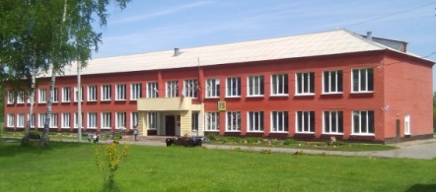

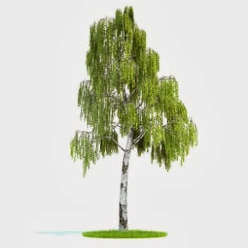

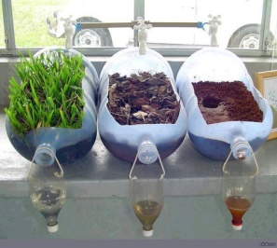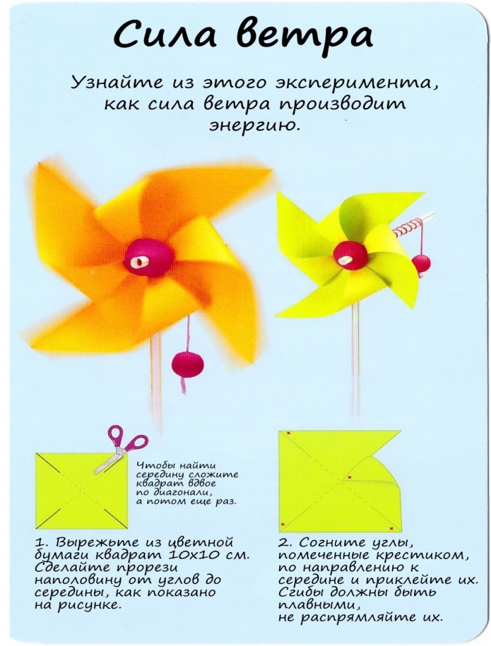

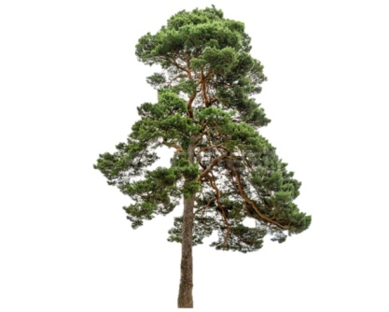

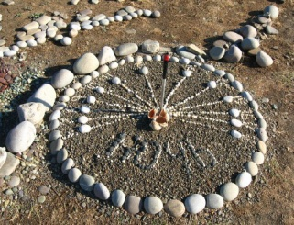



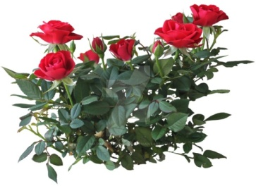

Приложение № 1

**Памятка “Как себя вести наедине с природой”**

Идя по маршруту, никогда не меняйте его трассы.

Не засоряйте маршруты. Постарайтесь весь мусор (свой и чужой) вынести с тропы. За это природа скажет вам спасибо.

Не рубите и не ломайте деревья и кустарники, даже если они вам кажутся отжившими свой век. Их стволы и корни являются важным звеном среди всех компонентов ландшафта.

Не заготавливайте “дары природы”, не собирайте лекарственные растения, не рвите цветы. Пусть они растут и радуют не только вас, но и тех, кто придет после. И тех животных, жизнь которых неразрывно связана именно с этим растением, с этим цветком.

Берите на память о природе тех мест, что вы посетили, только фотографии.

Не оставляйте после себя надписи на камнях и деревьях. Такие автографы – нехорошая “память” на долгие времена.

С уважением относись ко всем животным , будь то огромный медведь или маленький муравей, которые встретятся вам на маршруте. Не стоит пугать их громкими криками и тем более преследовать или ловить. Помните, что это не ваша , а их заповедная территория, и пусть им будет спокойно и безопасно жить на ней.

Идя по тропе не создавайте лишнего шума, зря не кричите, не включайте магнитофон или радиоприемник. Лучше послушайте сами и дайте возможность другим услышать музыку природы: пение птиц, шелест листвы, журчание ручья.

Приложение 2

Таблица «Состояние деревьев»

|  |  |  |  |  |  |
| --- | --- | --- | --- | --- | --- |
| Название деревьев | Количество деревьев (всего) | Количество поврежденных деревьев | Количество здоровых деревьев | Птицы | Насекомые |
| Берёза |  |  |  |  |  |
|  |  |
|  |  |
|  |  |
|  |  |
| Сосна |  |  |  |  |  |
|  |  |
|  |  |
|  |  |
|  |  |

Приложение 3

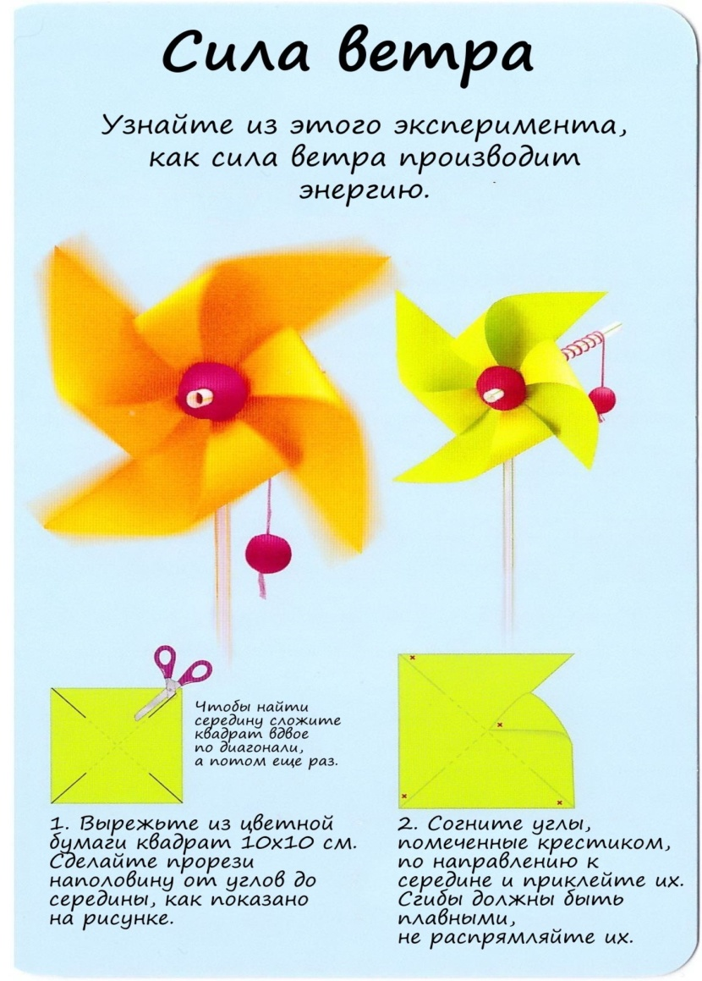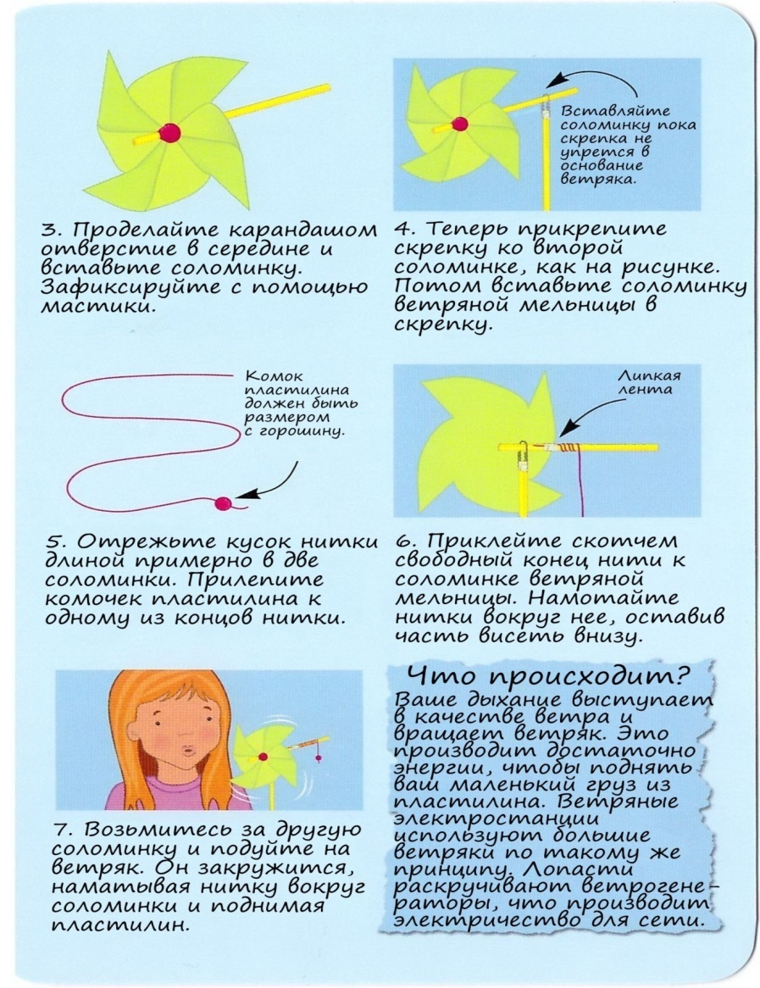**Инструкция «Как проверить силу ветра»**

Приложение 4

**Схема «Музыка ветра»**

Чтобы «услышать» ветер, можно смастерить инструмент, чтобы попросить ветер сыграть на старых вилках и ложках, расписанных акрилом и подвешенных на дереве. Музыку ветра можно смастерить также из цветочных горшков небольшого диаметра, бус, лент и бубенчиков.

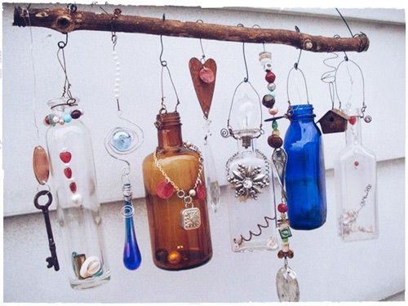

Приложение 5

**Схема «Солнечные часы»**

Устроить солнечные экваториальные часы на площадке совсем не сложно. Гномон - будущую стрелку солнечных часов - можно соорудить из палки, картона или черенка от лопаты. Если вы хотите сделать все точно по науке и определять не солнечное, а московское время, угол наклона гномона должен быть равен географической широте вашей местности. Циферблат делится на 24 части. Очень красиво можно обозначить деления ракушками или выложить цифры из камешков.

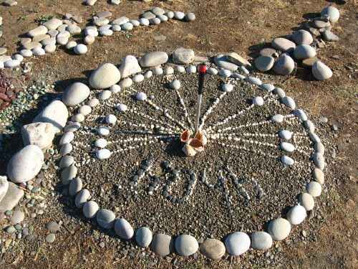

Приложение 6

**Определение чистоты воздуха с помощью «индикатора»**

Нанести слой вазелина на два листа картона и вывесить вблизи автомобильной дороги и в цветнике.

Через некоторое время посмотреть, что получилось.

На листе картона, находившегося у дороги, налет более темный и плотный, чем на том, который был в цветнике.

- Где воздух более загрязнён?

- Что нужно делать, чтобы воздух стал чище?

- Где полезнее гулять?

Растения, устойчивые к неблагоприятным условиям существования, – рябина, береза, сирень, тополь, клен, боярышник, липа, лиственница.

Приложение 7

**Опыт «Жучиный дозор»**

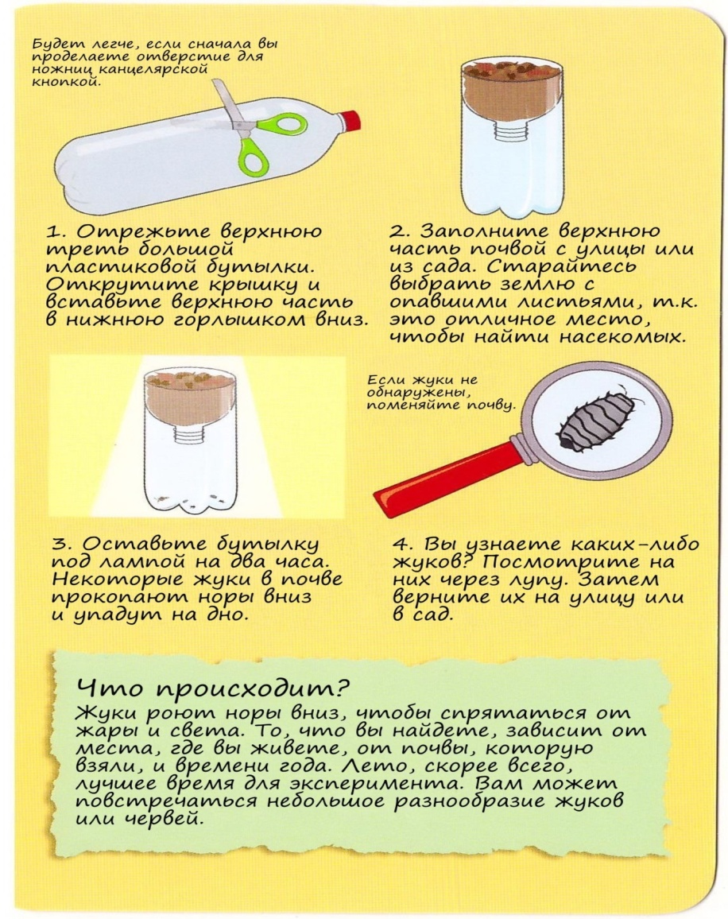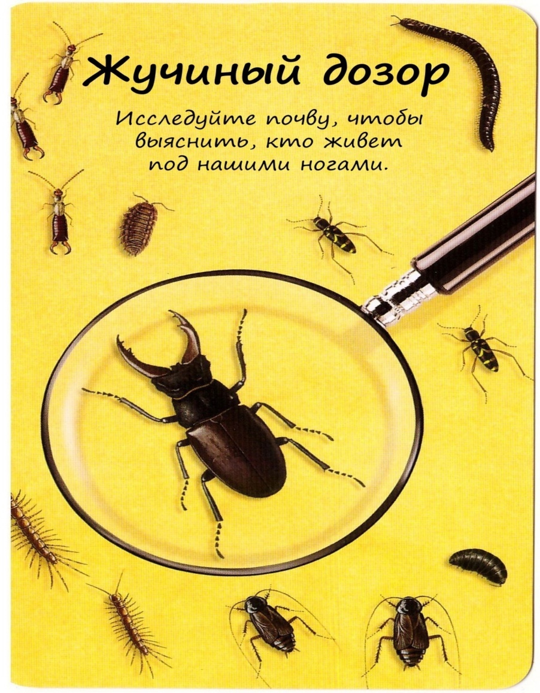

Приложение 8

**Опыт «Сравнение почв»**

**Цель опыта:** Показать, что в результате вытаптывания почвы (например, на тропинках, игровых площадках) ухудшаются условия жизни подземных обитателей, а значит, их становится меньше. Помочь детям самостоятельно прийти к выводу о необходимости соблюдения правил поведения на отдыхе.

**Содержание опыта**: Напомните детям, откуда взяты образцы почвы (лучше отобрать их вместе с детьми на участках, которые хорошо им знакомы). Предложите высказать свои гипотезы (где воздуха в почве больше — в местах, которые любят посещать люди, или там, где редко ступает нога человека), обосновать их. Выслушайте всех желающих, обобщите их высказывания, но не оценивайте, ибо в верности (или неверности) своих предположений дети должны убедиться сами в процессе проведения опыта. Одновременно опустите образцы почв в банки с водой и наблюдайте, в какой из них больше воздушных пузырьков (в образце рыхлой почвы).

Спросите детей, где подземным обитателям легче дышать? Почему воздуха «под тропинкой» меньше? (Возможно, на этот вопрос детям будет непросто ответить, но пусть они хотя бы попытаются это сделать. Важно, чтобы они учились делать выводы на основе проведенных опытов.) Когда мы ходим по земле, то «давим» на ее частички, они как бы сжимаются, воздуха между ними остается все меньше и меньше.

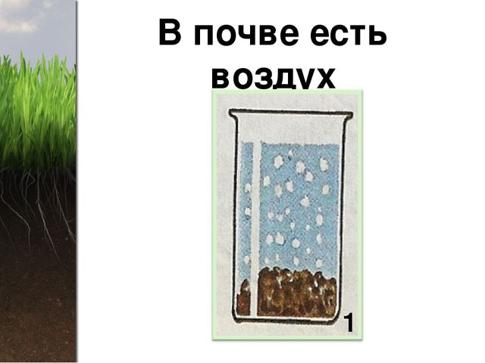

Приложение 9

**Опыт «Эрозия почвы»**

Чтобы наглядно показать детям, как важны растения и опасна эрозия почвы, возьмите три бутылки, разрезанные пополам.

В одну посейте семена или поместите землю с растущей травой, в другую - насыпьте землю с листьями, в третью - песок.

К горлышку привесьте на веревочке перевернутое горлышко от бутылки или донышко.

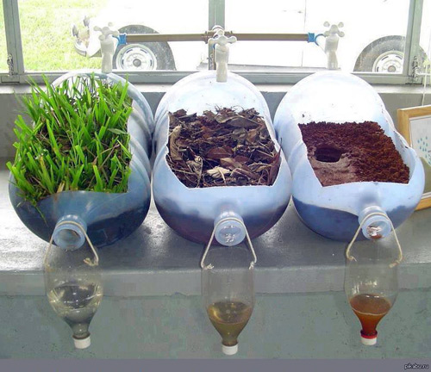Вода при поливе земли в бутылке будет вытекать, а ребенок увидит, как корни растений оберегают землю от разрушения, а воду - от загрязнения.